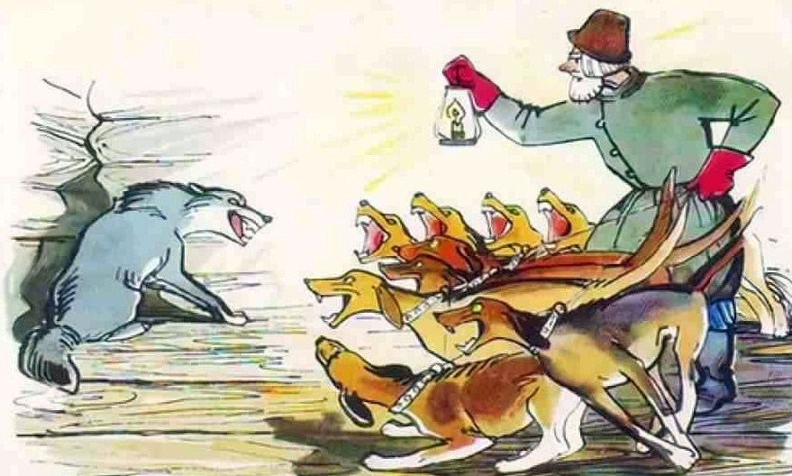
Волк ночью, думая залезть в овчарню,Попал на псарню.Поднялся вдруг весь псарный двор —Почуя серого так близко забияку,Псы залились в хлевах и рвутся вон на драку.Псари кричат: «Ахти, ребята, вор!» —И вмиг ворота на запор;В минуту псарня стала адом.Бегут: иной с дубьем,Иной с ружьем.«Огня! — кричат,— огня!» Пришли с огнем.Мой Волк сидит, прижавшись в угол задом,Зубами щелкая и ощетиня шерсть,Глазами, кажется, хотел бы всех он съесть;Но, видя то, что тут не перед стадомИ что приходит наконецЕму расчесться за овец, Пустился мой хитрецВ переговорыИ начал так: «Друзья! К чему весь этот шум?Я, ваш старинный сват и кум,Пришел мириться к вам, совсем не ради ссоры;Забудем прошлое, уставим общий лад!А я не только впредь не трону здешних стад,Но сам за них с другими грызться радИ волчьей клятвой утверждаю,Что я...» — «Послушай-ка, сосед,—Тут ловчий перервал в ответ,—Ты сер, а я, приятель, сед,И волчью вашу я давно натуру знаю;А потому обычай мой:С волками иначе не делать мировой,Как снявши шкуру с них долой».И тут же выпустил на Волка гончих стаю.

